容器镜像签名与管理模块方案

镜像创建签名
在镜像签名功能中，该模块是容器管理软件的底层加密引擎，主要负责密钥对的生成与管理，包括生成符合密码学标准的 RSA/ECDSA 密钥对（私钥用于签名，公钥用于后续验证），以及将私钥加密存储在本地，确保私钥安全；镜像摘要的签名生成，包括对镜像的 唯一摘要（Digest） 进行哈希（如 SHA-256），以及使用私钥对哈希值进行加密签名，生成符合 JWS（JSON Web Signature） 格式的签名数据；与签名认证软件进行交互，将签名数据和公钥信息上传至签名认证软件服务，由签名认证软件管理签名元数据（如时间戳、密钥版本）。
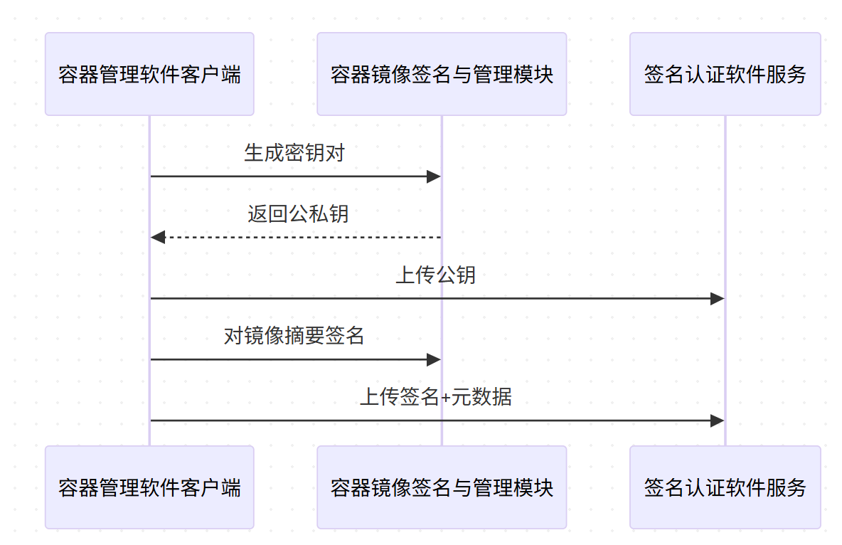

镜像信任验证开关设定
在镜像信任验证开关设定功能中，该模块负责在验证开关（如 DOCKER_CONTENT_TRUST=1）启用后，执行基于密码学的签名验证逻辑，确保镜像的完整性和来源可信性。当用户通过环境变量或配置启用信任验证时，容器管理软件 客户端会在拉取镜像时自动触发内容信任的验证流程：其通过提取镜像元数据中的签名信息，结合本地或远程信任库（签名认证软件服务）存储的公钥，验证签名是否与镜像摘要匹配，同时检查密钥的有效性（如是否过期或被吊销）。该模块不直接管理开关的设定，但负责在开关开启后，提供底层的密码学验证能力，确保只有通过验证的镜像可被加载运行。
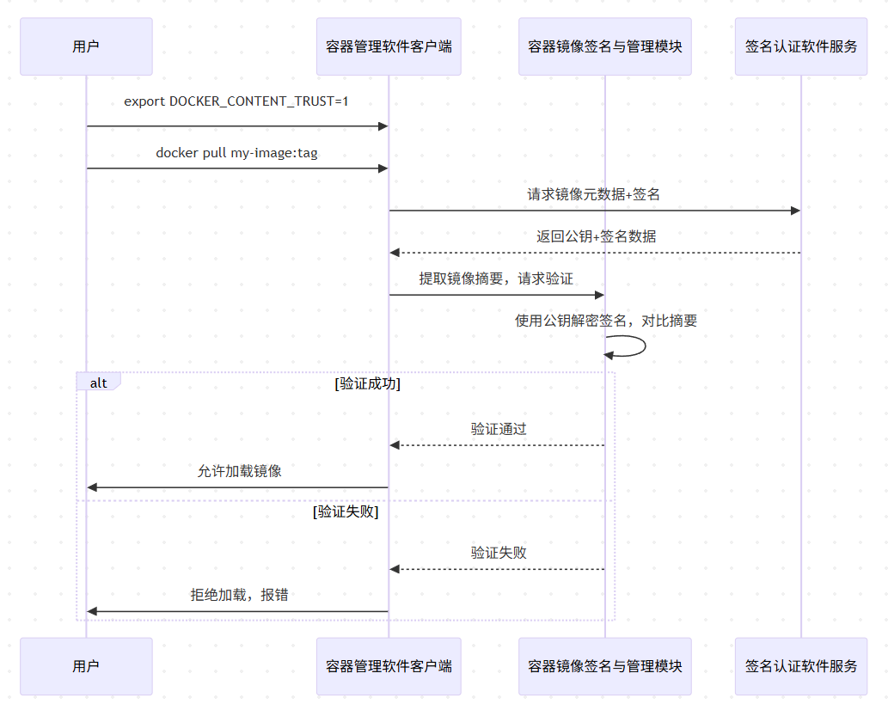

镜像元数据签名发布
在镜像信镜像元数据发布功能中，该模块负责返回签名秘钥，若不存在生成，并对摘要进行签名，并返回签名数据，以及将元数据、签名和公钥上传至签名认证软件
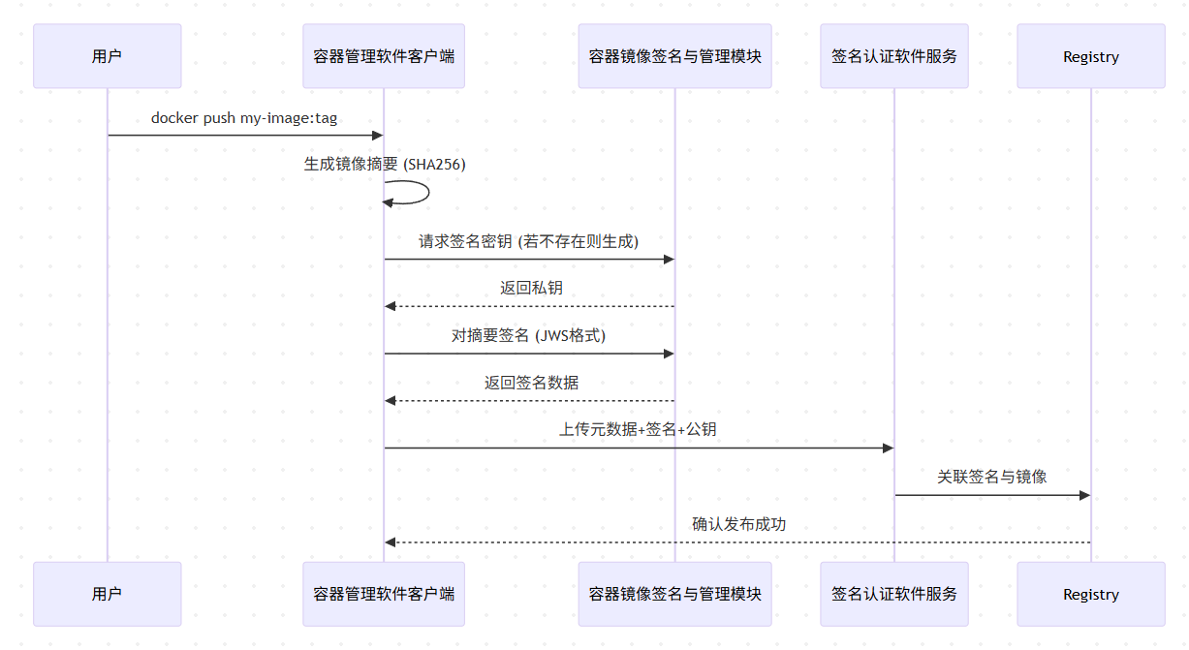

查看镜像信任信息
当在查看镜像信任信息功能中，该模块主要负责解析并展示镜像签名元数据的核心信任信息，确保用户能够透明地验证镜像的签名状态和信任链完整性。当用户通过命令（如 docker trust inspect）查询镜像信任信息时，容器管理软件客户端从 签名认证软件服务拉取存储的签名元数据（包括签名时间、公钥标识、签名算法等），随后该模块对这些原始数据进行解码和格式化处理：其通过解析 JWS（JSON Web Signature）格式的签名数据，提取公钥指纹、签名有效期等关键信息，同时结合本地存储的密钥对状态（如私钥是否存在、公钥是否被吊销），动态生成可读性高的信任报告（如签名者身份、密钥生成时间、关联的镜像层级）。该模块不直接管理元数据存储，但通过密码学验证确保展示的信息未被篡改，从而为用户提供可信的审计依据。
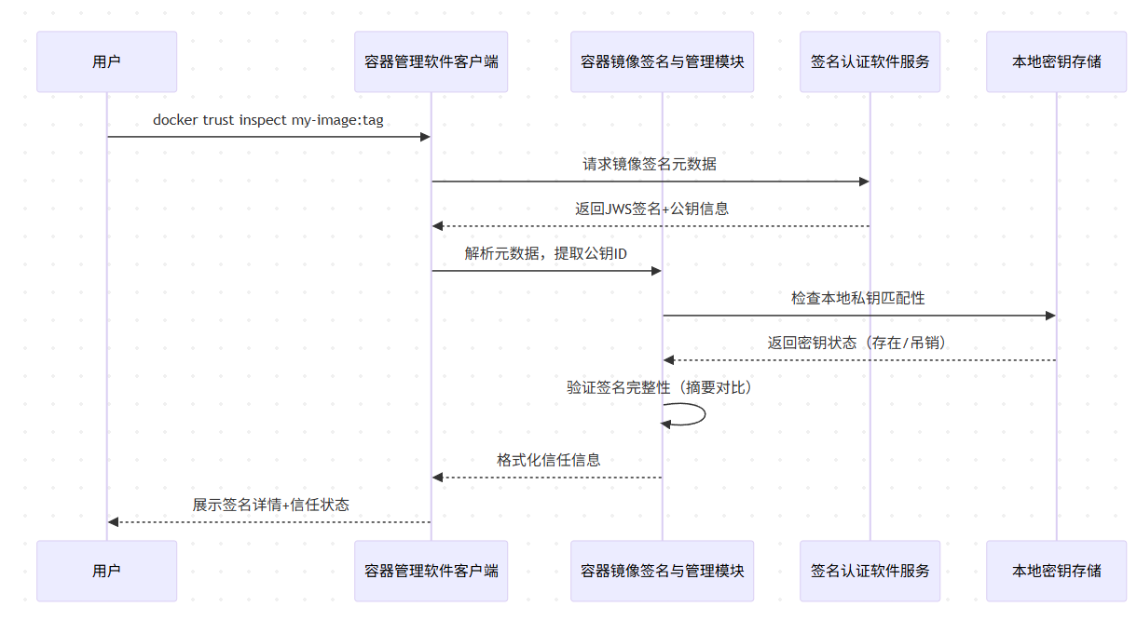

撤销指定镜像信任
在撤销指定镜像信任功能中，该模块负责 执行吊销操作的密码学验证与授权凭证生成，确保仅合法密钥持有者可以发起吊销请求并更新信任链。当用户通过 docker trust revoke 命令撤销对某镜像的信任时，容器管理软件客户端会调用 该模块 验证本地私钥与待吊销签名密钥的匹配性（防止未授权操作），随后基于该私钥生成吊销声明的数字签名（JWS 格式），此签名作为吊销请求的授权凭证提交至签名认证软件服务。签名认证软件 服务收到请求后，该模块 协助验证签名合法性，并在信任元数据中标记该镜像签名状态为“已吊销”（如更新 TUF 元数据中的 revoked_keys 列表），同时触发信任链的版本更新（如递增根元数据的版本号），确保后续镜像拉取操作能检测到吊销状态并阻止使用失效签名。
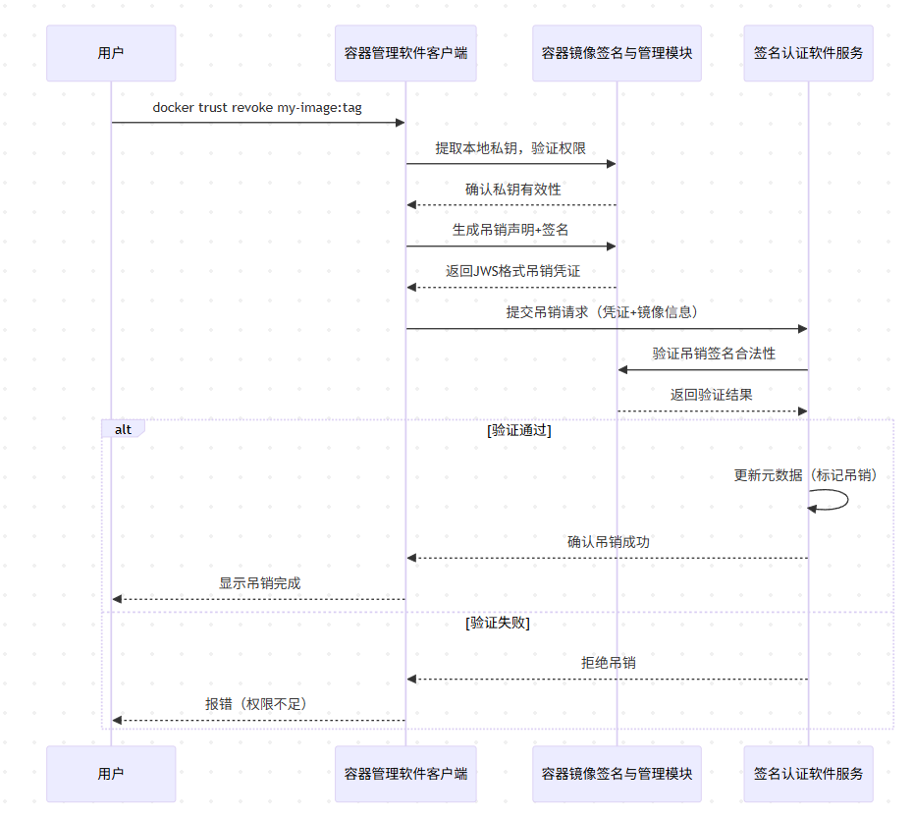

密钥吊销检查
在密钥吊销检查与元数据更新功能中，该模块 作为 容器管理软件内容信任的核心密码学引擎，主要负责 验证吊销请求的合法性并生成防篡改的吊销凭证，确保密钥吊销操作的安全性和信任链的实时更新。当用户发起吊销请求时，该模块 首先通过本地存储的私钥验证操作者身份（防止未授权吊销），随后基于被吊销密钥的元数据（如密钥 ID、吊销时间戳）生成吊销声明，并使用当前有效的根密钥或委托密钥对该声明进行数字签名（JWS 格式），形成不可抵赖的吊销凭证。此凭证提交至 签名认证软件 服务后，该模块 会协助服务端验证签名有效性，并在验证通过后触发 TUF 元数据的版本化更新（如更新 targets.json 中的吊销列表），同时生成新的根元数据签名以确保信任链的完整性，最终实现全局信任状态的同步，使得所有依赖该密钥的镜像签名自动失效。
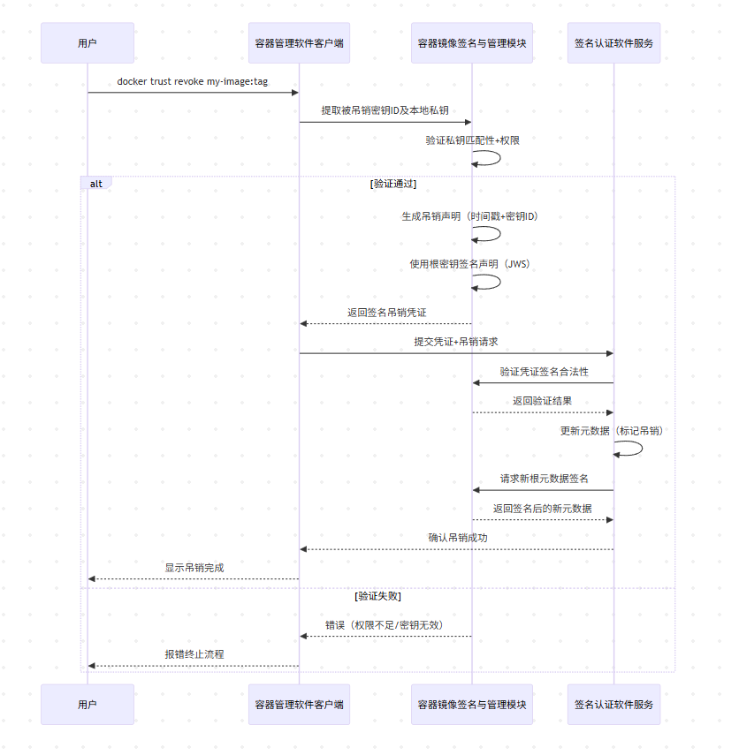

推送镜像自动签名
在推送镜像时自动签名的功能中，该模块 作为 容器管理软件内容信任的核心密码学模块，主要负责 在镜像推送过程中无缝触发签名生成与密钥管理，确保镜像内容与发布者身份的不可篡改性。当用户启用内容信任（如设置 DOCKER_CONTENT_TRUST=1）并执行 docker push 时，容器管理软件客户端自动调用 该模块 生成或加载本地密钥对，计算镜像各层级（Layer）及清单文件（Manifest）的加密摘要（如 SHA-256），使用私钥对摘要进行签名（JWS 格式），并将签名数据、公钥及时间戳等元数据实时上传至 签名认证软件 服务，形成与镜像绑定的信任链。该模块 在此过程中无需用户显式干预，通过密钥缓存机制避免重复生成密钥，同时确保私钥仅用于本地签名操作，防止泄露风险，最终实现镜像从构建到发布的端到端自动化可信签名。
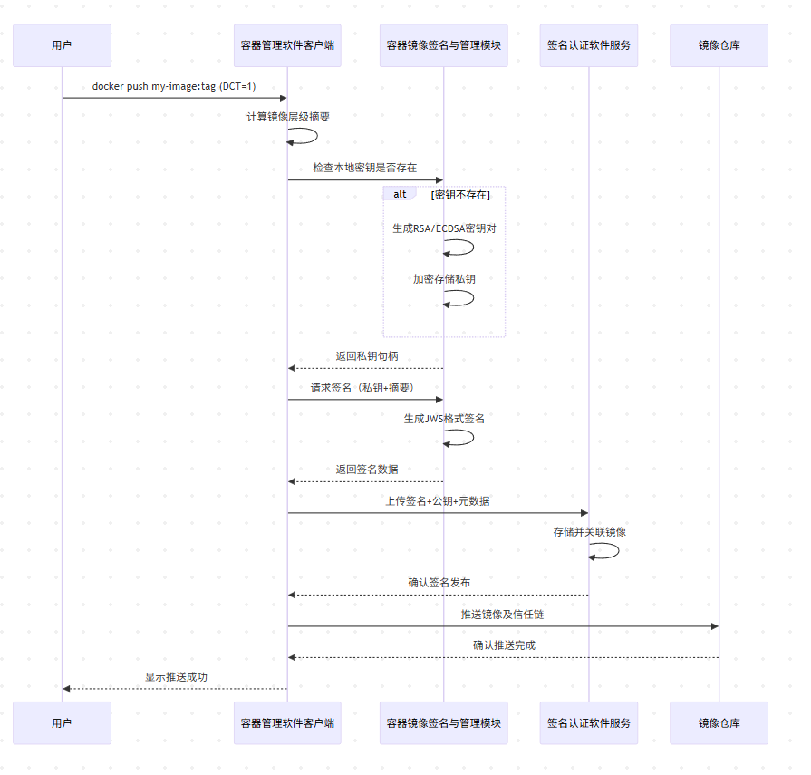

镜像信任验证
在拉取镜像的信任验证功能中，该模块 作为 容器管理软件内容信任的密码学核心，主要负责 解析并验证镜像签名与信任链的完整性和合法性，确保镜像来源可信且未被篡改。当用户启用内容信任（DOCKER_CONTENT_TRUST=1）并执行 docker pull 时，容器管理软件客户端从镜像仓库拉取镜像内容的同时，向 签名认证软件 服务请求该镜像的签名元数据（包括签名、公钥、时间戳及信任链层级信息），该模块 基于 TUF（The Update Framework）规范逐级验证信任链的完整性——从根密钥到目标密钥的每一级签名均需通过密码学验证（如验证根元数据是否由可信根密钥签名、目标元数据是否与当前镜像摘要匹配），并检查签名时效性（如是否过期或被吊销）。在此过程中，该模块 依赖本地缓存的根公钥或动态从 签名认证软件 服务获取的元数据，对镜像签名进行解密和摘要比对，若任一环节验证失败（如密钥不匹配、签名被篡改、信任链断裂），则立即阻断镜像加载并向用户返回安全告警，确保仅通过完整信任链验证的镜像可被部署运行。
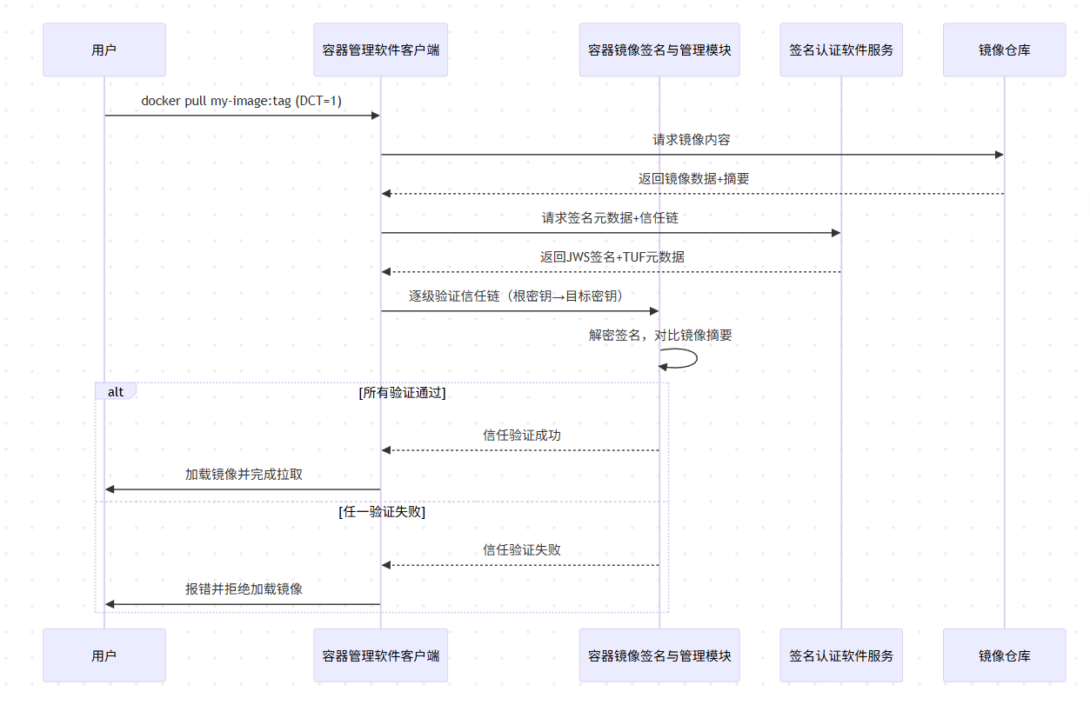

内部接口设计

容器镜像签名与管理模块接口

功能 | 接口名称 | 接口功能
密钥管理 | GenerateKeyPair() | 生成 RSA/ECDSA 密钥对（公钥和私钥），支持密钥长度和算法选择。
密钥管理 | LoadPrivateKey() | 从本地加密存储加载私钥，需用户密码解密。
密钥管理 | SavePrivateKey() | 将私钥加密后存储到本地文件系统，防止未授权访问。
签名生成与验证 | SignData() | 使用私钥对镜像摘要进行签名，生成符合 JWS 标准的签名数据。
签名生成与验证 | VerifySignature() | 使用公钥验证签名与镜像摘要的匹配性，返回布尔值表示验证结果。
签名生成与验证 | ParseJWS() | 解析 JWS 格式的签名数据，提取算法、公钥 ID 和签名体。
签名生成与验证 | GenerateTimestampToken() | 生成带时间戳的签名令牌，防止重放攻击。
元数据操作 | BuildMetadata() | 构建镜像元数据（如 Manifest 的 JSON 结构），包含层级摘要和标签信息。
元数据操作 | SignMetadata() | 对元数据文件进行签名，生成签名块并关联到 TUF 元数据中。
元数据操作 | UpdateRevocationList() | 在元数据中更新吊销列表（如 revoked_keys），标记失效密钥。
信任链管理 | ValidateTrustChain() | 构建镜像元数据（如 Manifest 的 JSON 结构），包含层级摘要和标签信息。
信任链管理 | FetchRootMetadata() | 对元数据文件进行签名，生成签名块并关联到 TUF 元数据中。
信任链管理 | CheckKeyExpiration() | 检查密钥有效期，触发告警或自动吊销过期密钥。
吊销相关 | GenerateRevocationClaim() | 生成吊销声明（包含吊销时间、密钥 ID），并使用根密钥签名。
吊销相关 | ValidateRevocation() | 验证吊销请求的签名合法性，确保仅授权用户可执行吊销操作。
吊销相关 | PropagateRevocation() | 将吊销状态同步到所有依赖的镜像元数据中，更新信任链版本。
辅助工具 | EncryptPrivateKey() | 使用 PBKDF2 或 AES 加密私钥，保护本地存储安全。
辅助工具 | DecodeX509Certificate() | 解析 X.509 证书链，提取公钥和颁发者信息。
辅助工具 | GenerateNonce() | 生成随机数（Nonce），增强签名唯一性，防止重放攻击。
错误处理 | NewTrustError() | 生成标准化的信任错误对象，包含错误码和上下文信息。
错误处理 | LogSecurityEvent() | 记录安全事件（如签名失败、密钥吊销），支持审计和告警。

- 测试与验证策略
  - 单元测试策略
（1）测试框架
单元测试框架采用Google Test (gTest)，该框架是C++社区中最流行的测试框架之一。
gTest框架提供了丰富的断言机制，如 EXPECT_EQ、ASSERT_TRUE 等，可以方便地检查各种条件。
gTest框架提供了Mock支持，与 Google Mock 配合使用，可以进行模拟测试（mocking），模拟外部依赖。
gTest框架支持自定义测试过滤器、测试事件和其他扩展功能。
gTest框架跨平台能力好，支持多种平台，包括 Linux和Windows。
（2）单元测试流程
a. 将所研发软件系统划分成清晰的模块：将被测系统的功能划分为多个清晰的模块，例如 Chart 包管理、云应用管理、仓库管理模块等。每个模块都有单独的职责，便于单元测试。
b. 编写单元测试用例：在Google Test中，每个参与测试用例通过TEST宏定义。每个测试用例通过Google Test提供的丰富的断言用来检查被测试的C++函数或模块的返回值是否符合预期。
c. 构建和运行测试：使用CMake编译和构建项目，然后运行测试。
d. 调试和查看测试结果：如果测试用例失败，利用Google Test提供的详细失败信息，包括失败的测试用例、断言失败的具体行号、以及失败的断言类型。根据这些信息，可以定位并修复代码中的问题。使用调试工具（如 gdb 或 LLDB）来逐步执行测试用例，查看失败的根本原因。
  - 集成测试策略
（1）确定参与集成测试的软件单元模块
镜像签名认证软件包含的关键软件单元包括容器镜像签名与管理模块、角色与密钥管理模块、信任(仓)库与目标文件管理模块、TUF元数据管理模块、通用功能模块以及辅助管理模块。
（2）确定不同软件模块之间的依赖关系，然后依据依赖关系由下层到上层的顺序逐层组装各个单元模块。
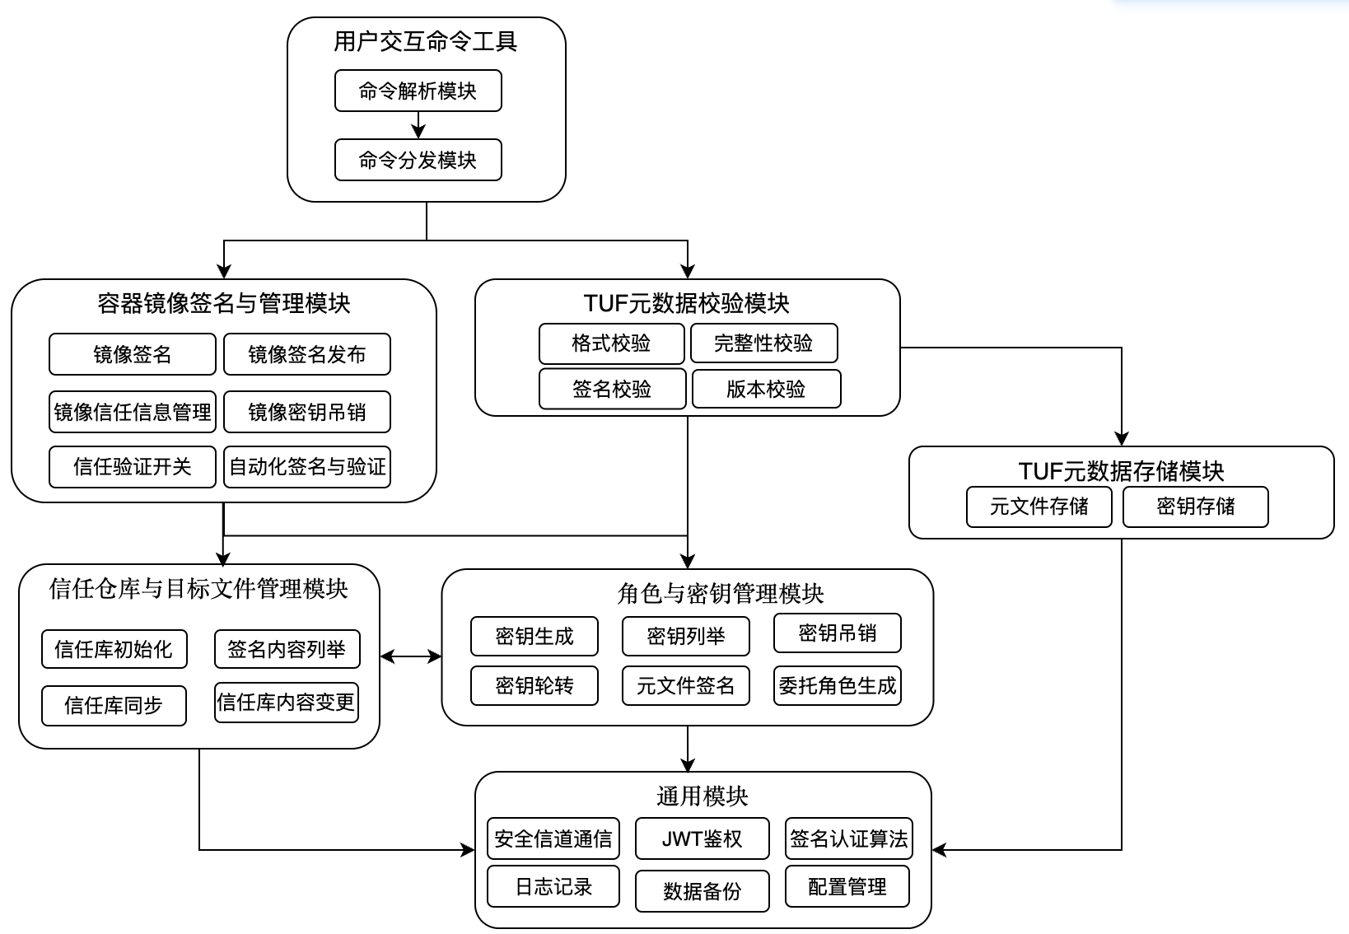
编写测试用例，验证由依赖关系的软件模块能够正确组装和交互。
（3）当所有模块组装到一起之后，通过设计典型的应用流程测试系统中多个模块之间可以正确协作完成系统级功能。
  - 系统测试策略
    - 功能测试方法
在功能测试用例设计上遵循以下设计原则：
（1）采用了黑盒测试法，只通过软件的输入和输出验证软件的功能实现是否符合js协议的要求。
（2）从用户角度，逐个测试容器管理软件的内容信任相关的各个命令，测试关键功能
（3）分别在天脉容器、天脉Linux环境下进行兼容性测试。
    - 性能测试方法
（1）通过脚本连续创建不少于1000个软仓库公证，然后再用脚本循环对这些软仓库公证进行签名、拉取，发布等操作，通过行为观察判断是否发布成功。
（2）利用Jemeter等并发测试工具测试镜像签名认证软件服务器至少可支持100个客户端的并发访问。
（3）使用测试工具测试时间戳元数据文件以及快照元数据文件的生成和签名的延迟。
- 项目验收与交付
项目交付计划以下具体如1所示。

表 1 交付计划说明
交付物 | 说明
技术方案 | 2025年4月
需求文档 | 2025年6月
设计文档 | 2025年6月
源码 | 2025年8月
测试文档 | 2025年9月
验收文档：  软件用户手册  软件研制总结报告  软件溯源分析报告  软件知识产权说明 | 2025年10月前完成

